ورقة عمل - القوة الدافعة الكهربائية والمقاومة الداخلية
أعلى علامة 25
المهمة: جمع البيانات لاستكشاف العلاقة قيمة المقاومة الداخلية لعمود كهربائي.

الهدف من التجربة:
استكشاف العلاقة بين فرق الجهد الكلي وشدة التيار الكهربائي في الدارة الكهربائية، وتحديد قيمة المقاومة الداخلية للعمود والقوة الدافعة الكهربائية.
السؤال البحثي:
ما العلاقة بين شدة التيار الكهربائي المار وفرق الجهد في الدارة؟
الفرضية:
نتيجة لتفاعلات كيميائية تحدث داخل العمود الكهربائي (البطارية) ينتج فرقٌ للجهد، يسمّى فرق الجهد بين طرفيّ العمود الكهربائي القوة الدافعة الكهربائية للعمود (ق _{د}). حيث ويوجد لكلّ عمودٍ مقاومة داخلية (م_{د})، كما في الشكل المجاور.
A
V
م _{داخلية}
م _{خارجية}
عند توصيل العمود الكهربائي بدارة كهربائية تحتوي على مقاومة
خارجية (م_{خ})، يمكن إيجاد العلاقة بين القوة الدافعة الكهربائية وفرق الجهد في الدارة الكهربائية كما يلي:
إن القوة الدافعة الكهربائية للبطارية (ق _{د}) تساوي فرق الجهد الكلي في الدارة، يساوي مجموع فرق الجهد بين طرفيّ المقاومة الداخلية وفرق الجهد بين طرفيّ المقاومة الخارجية. أي أن:
ق _{د} = جـ _{الكلي} = جـ _{المقاومة الداخلية} + جـ _{المقاومة الخارجية}
وبما أن نفس التيار يمر من خلال المقاومتين الداخلية والخارجية، وبتطبيق قانون أوم (جـ = ت × م):
ق _{د} = ت × م _{الداخلية} + جـ _{المقاومة الخارجية}
وبترتيب المعادلة:
جـ _{المقاومة الخارجية} = ق _{د} – ت × م _{الداخلية}

لاستكشاف هذه العلاقة، يمكن جمع البيانات من خلال تغيير قيمة المقاومة المتغيرة وقياس شدة التيار (ت) المار في الدارة وفرق الجهد بين طرفي المقاومة المتغيرة (جـ). وبذلك تصبح العلاقة:
جـ = ق _{د} – ت × م _{الداخلية}
شدة التيار (ت)
فرق الجهد (جـ)
ق _{د}
وعند تمثيلها بيانيًا، فرق الجهد على المحور العمودي (الصادي) وشدة التيار على المحور الأفقي (السيني)، تكون العلاقة خطية كما في الشكل المجاور، حيث يمثّل ميل الخط المقاومة الداخلية ويمثّل المقطع الصادي القوة الدافعة الكهربائية ووحدة قياسها هي الفولت.

الأدوات والمواد:
برمجية محاكاة "أدوات بناء الدارة الكهربائية"، مقاومة متغيرة، أسلاك توصيل، مفتاح كهربائي، جهاز الفولتميتر، جهاز الأميتر، عمود كهربائي (بطارية)، ورق رسم بياني.
خطوات العمل:
- ركّب الدارة الكهربائية المبينة في الشكل الآتي باستخدام برمجية محاكاة أدوات بناء الدارة الكهربائية.
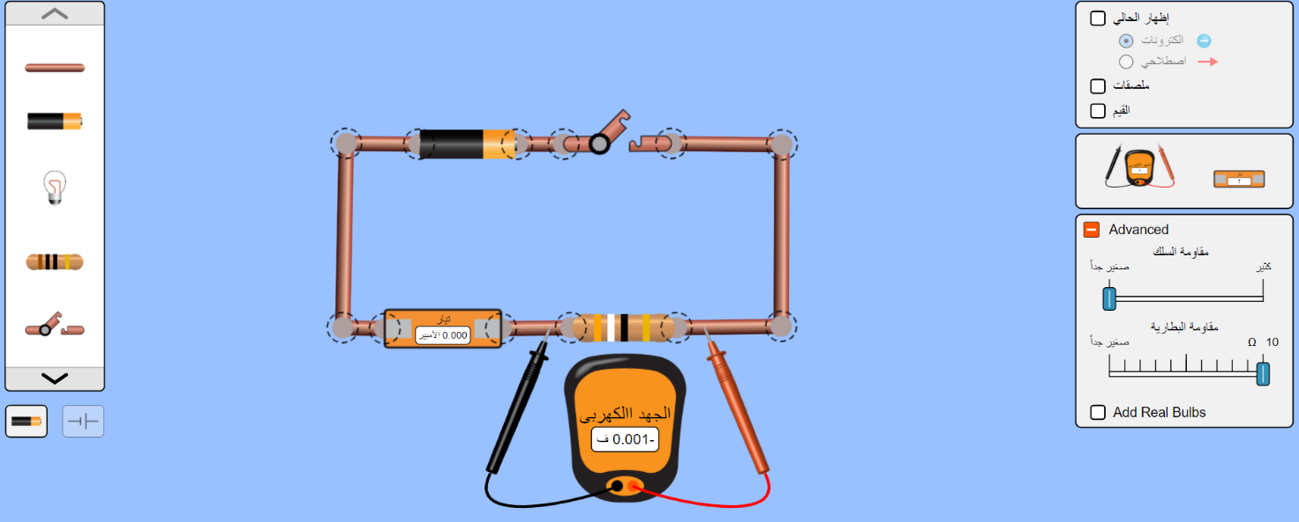
- اضبط مقاومة البطارية 10 أوم (من الخيارات المتقدمة Advanced).
- لا تغلق المفتاح الكهربائي قبل التأكد من ربط عناصر الدارة الكهربائية بشكل صحيح ومناسب.
- تأكد أن قراءة جهاز الأميتر وجهاز الفولتميتر تساوي صفر قبل إغلاق المفتاح الكهربائي لتفادي الخطأ الصفري.
- تأكد من ضبط مصدر الجهد الكهربائي على قيمة منخفضة للجهد (6 فولت) قبل إغلاق المفتاح الكهربائي.
- اغلق المفتاح الكهربائي، سجل قراءة جهازي الأميتر والفولتميتر في الجدول.
- اضبط قيمة المقاومة المتغيرة (المقاومة الخارجية) ابتداء من 2 أوم، وسجل شدة التيار (قراءة الاميتر) وفرق الجهد (قراءة الفولتميتر) في الجدول.
- كرر الخطوة (7) بزيادة قيمة المقاومة المتغيرة بمقدار 4 أوم إلى أن تصبح قيمتها 20 أوم.
- تأكد من إطفاء الأجهزة (مصدر الجهد، والأميتر والفولتميتر) بعد الانتهاء من جمع البيانات.

جمع البيانات:
- جدول 1: فرق الجهد بين طرفي المقاومة الخارجية وشدة التيار المار في الدارة (8 علامات)
فرق الجهد بين طرفي المقاومة الخارجية (جـ)  (فولت) | شدة التيار المار في الدارة (ت)  (أمبير)

معالجة وتحليل البيانات:
- تمثيل البيانات بيانيًا باستخدام ورق رسم بياني (فرق الجهد (جـ) على المحور العمودي وشدة التيار (ت) على المحور الأفقي)، تعيين النقاط ورسم الخط المستقيم الأفضل للبيانات. (علامتين)

- حساب ميل الخط المستقيم. (1.5 علامة)

- إيجاد المقطع الصادي. (1.5 علامة)

- مقارنة قيمة المقاومة الداخلية الفعلية (من المحاكاة) والتجريبية (من الرسم البياني). (1.5 علامة)

- مقارنة قيمة القوة الدافعة للبطارية الفعلية (من المحاكاة) والتجريبية (من الرسم البياني). (1.5 علامة)

- حساب الخطأ النسبي لكل من قيمة المقاومة الداخلية وقيمة القوة الدافعة الكهربائية للعمود. (1 علامة)

الخطأ النسبي = $\left|\frac{التجريبية القيمة-الفعلية القيمة }{الفعلية القيمة}\right|$× 100%

- تفسير البيانات بدقة وتوضيح النتائج باستخدام منطق علمي صحيح.
(علامتين)

وصف العلاقة بين المتغير المستقل والمتغير التابع، وتفسيرها باستخدام منطق علمي صحيح، للإجابة عن السؤال البحثي.

- تقييم صحة الفرضية (التوقع) استنادًا إلى مخرجات ونتائج التجربة العلمية. (4 علامات)

مقارنة المخرجات ونتائج التجربة بالفرضية:

رفض أو قبول الفرضية استنادًا إلى البيانات والتحليل العلمي:

- تقييم طريقة وخطوات (إجراءات) العمل استنادًا إلى مخرجات ونتائج التجربة العملية. (علامة واحدة)

- وصف تحسينات أو مقترحات لطريقة (إجراءات) العمل والتي قد تؤدي إلى نتائج أفضل.
وصف تحسينات أو مقترحات لطريقة (إجراءات) العمل والبحث مع توضيح الأسباب (ذكر ثلاثة على الأقل). (علامة واحدة)

